**ОТЧЁТ**

**о выполнении муниципального задания**

**за 2 полугодие 2024 год**

**от «27» декабря 2024 г.**

|  |  |  |
| --- | --- | --- |
|  | | Коды |
| Наименование муниципального учреждения городского округа Эгвекинот Муниципальное бюджетное дошкольное образовательное учреждение «Детский сад «Аленушка» п.Эгвекинота» | Форма по ОКУД | 0506001 |
| Вид деятельности муниципального учреждения городского округа Эгвекинот: образование и наука, образование, наука и молодежная политика  (указывается вид деятельности муниципального учреждения городского округа Эгвекинот из общероссийского базового перечня или регионального перечня) | Дата начала действия |  |
| Дата окончания действия[1] |  |
| По ОКВЭД | 85.11  85.4  88.91 |
|  | По ОКВЭД |  |
| По ОКВЭД |  |

Периодичность: 2 раза в год

**Часть 1. Сведения об оказываемых муниципальных услугах[2]**

**Раздел 1**

|  |  |  |
| --- | --- | --- |
| 1. Наименование муниципальной услуги: Реализация основных общеобразовательных программ дошкольного образования | Код по общероссийскому базовому перечню или региональному перечню | 50.Д45.О |

2. Категории потребителей муниципальной услуги: физические лица до 8 лет

3. Сведения о фактическом достижении показателей, характеризующих объем и (или) качество муниципальной услуги:

3.1. Сведения о фактическом достижении показателей, характеризующих качество муниципальной услуги:

|  |  |  |  |  |  |  |  |  |  |  |  |  |  |
| --- | --- | --- | --- | --- | --- | --- | --- | --- | --- | --- | --- | --- | --- |
| Уникальный номер реестровой записи | Показатель, характеризующий содержание муниципальной услуги | | | Показатель, характеризующий условия (формы) оказания муниципальной услуги | | Показатель качества муниципальной услуги | | | | | | | |
| (наиме-нование показа-теля) | (наиме-нование показа-теля) | (наиме-нование показа-теля) | (наиме-нование показа-теля) | (наиме-нование показа-теля) | наимено-вание показателя | единица измерения по ОКЕИ | | утвержде-но в муниципальном задании на год | испол-нено на отчетную дату | допусти-мое (возмож-ное) отклонение | отклонение, превышаю-щее допустимое (возможное) значение | причина отклонения |
| наимено-вание | код |
| 1 | 2 | 3 | 4 | 5 | 6 | 7 | 8 | 9 | 10 | 11 | 12 | 13 | 14 |
| 801011О.99.0.БВ24ГГ62000 | не указано | Дети-инвалиды | от 1 года до 3-х лет | Очная  группа полного дня | нет  * | нет  * | Число обучающихся | 792 | 0 | 0 | 1 |  |  |
| 801011О.99.БВ.24ГД82000 | не указано | Дети-инвалиды | От 3 лет до 8 лет | Очная  группа полного дня | нет  * | нет  * | Число обучающихся | 792 | 3 | 3 | 1 |  |  |
| 8010110.99.0.БВ.24ВТ22000 | не указано | Обучающиеся за исключением обучающихся с ограниченными возможностями здоровья (ОВЗ) и детей-инвалидов | от 1 года до 3-х лет | Очная  группа полного дня | нет  * | нет  * | Число обучающихся | 792 | 42 | 69 | 8 | 19 | зачисление детей |
| 08010110.99.0.БВ24ВУ42000 | не указано | Обучающиеся за исключением обучающихся с ограниченными возможностями здоровья (ОВЗ) и детей-инвалидов | От 3 лет до 8 лет | Очная  группа полного дня | нет  * | нет  * | Число обучающихся | 792 | 154 | 107 | 31 | 16 | выбытие детей |
| 8010110.99.0.БВ24ДМ62000 | не указано | не указано | от 1 года до 3-х лет | Очная  группа полного дня | нет  * | нет  * | Число обучающихся | 792 | 42 | 69 | 8 | 19 | зачисление детей |
| 8010110.99.0.БВ24ДН82000 | не указано | не указано | От 3 лет до 8 лет | Очная  группа полного дня | нет  * | нет  * | Число обучающихся | 792 | 154 | 110 | 31 | 13 | выбытие детей |

3.2. Сведения о фактическом достижении показателей, характеризующих объем муниципальной услуги:

|  |  |  |  |  |  |  |  |  |  |  |  |  |  |  |
| --- | --- | --- | --- | --- | --- | --- | --- | --- | --- | --- | --- | --- | --- | --- |
| Уникальный номер реестровой записи | Показатель, характеризующий содержание муниципальной услуги | | | Показатель, характеризующий условия (формы) оказания муниципальной услуги | | Показатель объема муниципальной услуги | | | | | | | | |
| Наимено-вание показателя | единица измерения по ОКЕИ | | утверждено в муниципальном задании на год | исполнено  на отчетную дату | допустимое (возможное) отклонение | отклонение, превышающее допустимое (возможное) значение | причина отклонения | средний размер платы  (цена,  тариф) |
| наиме-нование показа-  теля | наиме-нование показа-  теля | наиме-нование показа-  теля | наиме-нование показа-  теля | наиме-нование показа-  теля | наимено-вание | код |
| 1 | 2 | 3 | 4 | 5 | 6 | 7 | 8 | 9 | 10 | 11 | 12 | 13 | 14 | 15 |
| 8010110.99.0.БВ24ГГ62000 | не указано | Дети-инвалиды | от 1 года до 3-х лет | Очная  группа полного дня | нет  * | Число обучающихся | чел | 792 | 0 | 0 | 1 |  |  |  |
| 8010110.99.0.БВ24ГД82000 | не указано | Дети-инвалиды | От 3 лет до 8 лет | Очная  группа полного дня | нет  * | Число обучающихся | чел | 792 | 3 | 3 | 1 |  |  |  |
| 8010110.99.БВ24ВТ22000 | не указано | Обучающиеся за исключением обучающихся с ограниченными возможностями здоровья (ОВЗ) и детей-инвалидов | от 1 года до 3-х лет | Очная  группа полного дня | нет  * | Число обучающихся | чел | 792 | 42 | 69 | 8 | 19 |  | Зачисление детей |
| 8010110.99.0.БВ24ВУ24000 | не указано | Обучающиеся за исключением обучающихся с ограниченными возможностями здоровья (ОВЗ) и детей-инвалидов | От 3 лет до 8 лет | Очная  группа полного дня | нет  * | Число обучающихся | чел | 792 | 154 | 107 | 31 | 16 |  | Выбытие детей |
| 8010110.99.0.БВ24ДМ62000 | не указано | не указано | от 1 года до 3-х лет | Очная  группа полного дня | нет  * | Число обучающихся | чел | 792 | 42 | 69 | 8 | 19 |  | Зачисление детей |
| 8010110.99.БВ.ДН82000 | не указано | не указано | От 3 лет до 8 лет | Очная  группа полного дня | нет  * | Число обучающихся | чел | 792 | 154 | 110 | 31 | 13 |  | Выбытие детей |

**Раздел 2**

|  |  |  |
| --- | --- | --- |
| 1. Наименование муниципальной услуги: Присмотр и уход | Код по общероссийскому базовому перечню или региональному перечню | 50.785.0 |

2. Категории потребителей муниципальной услуги: физические лица

3. Сведения о фактическом достижении показателей, характеризующих объем и (или) качество муниципальной услуги:

3.1. Сведения о фактическом достижении показателей, характеризующих качество муниципальной услуги:

|  |  |  |  |  |  |  |  |  |  |  |  |  |  |
| --- | --- | --- | --- | --- | --- | --- | --- | --- | --- | --- | --- | --- | --- |
| Уникальный номер реестровой записи | Показатель, характеризующий содержание муниципальной услуги | | | Показатель, характеризующий условия (формы) оказания муниципальной услуги | | Показатель качества муниципальной услуги | | | | | | | |
| (наиме-нование показа-теля) | (наиме-нование показа-теля) | (наиме-нование показа-теля) | (наиме-нование показа-теля) | (наиме-нование показа-теля) | наимено-вание показателя | единица измерения по ОКЕИ | | утвержде-но в муниципальном задании на год | испол-нено на отчетную дату | допусти-мое (возмож-ное) отклонение | отклонение, превышаю-щее допустимое (возможное) значение | причина отклонения |
| наимено-вание | код |
| 1 | 2 | 3 | 4 | 5 | 6 | 7 | 8 | 9 | 10 | 11 | 12 | 13 | 14 |
| 8532110.99.БВ11АА20000 | Дети-инвалиды | не указано | нет  * | группа полного дня | нет  * | нет  * | Число обучающихся | 792 | 6 | 3 | 1 | 2 | Выбытие детей |
| 8532110.99.БВ19АБ04000 | дети-сироты и дети, оставшиеся без попечения родителей | не указано | нет  * | группа полного дня | нет  * | нет  * | Число обучающихся | 792 | 4 | 5 | 1 |  |  |
| 8532110.99.БВ19АА50000 | физические лица за исключением льготных категорий | От 1 года до 3 лет | нет  * | группа полного дня | нет  * | нет  * | Число обучающихся | 792 | 42 | 68 | 8 | 18 | Зачисление детей |
| 8532110.99.БВ19АА56000 | физические лица за исключением льготных категорий | От 3 лет до 8 лет | нет  * | группа полного дня | нет  * | нет  * | Число обучающихся | 792 | 154 | 103 | 31 | 20 | Выбытие детей |

3.2. Сведения о фактическом достижении показателей, характеризующих объем муниципальной услуги:

|  |  |  |  |  |  |  |  |  |  |  |  |  |  |  |
| --- | --- | --- | --- | --- | --- | --- | --- | --- | --- | --- | --- | --- | --- | --- |
| Уникальный номер реестровой записи | Показатель, характеризующий содержание муниципальной услуги | | | Показатель, характеризующий условия (формы) оказания муниципальной услуги | | Показатель объема муниципальной услуги | | | | | | | | |
| Наимено-вание показателя | единица измерения по ОКЕИ | | утверждено в муниципальном задании на год | исполнено  на отчетную дату | допустимое (возможное) отклонение | отклонение, превышающее допустимое (возможное) значение | причина отклонения | средний размер платы  (цена,  тариф) |
| наиме-нование показа-  теля | наиме-нование показа-  теля | наиме-нование показа-  теля | наиме-нование показа-  теля | наиме-нование показа-  теля | наимено-вание | код |
| 1 | 2 | 3 | 4 | 5 | 6 | 7 | 8 | 9 | 10 | 11 | 12 | 13 | 14 | 15 |
| 8532110.99.БВ19АА20000 | Дети-инвалиды | не указано | нет  * | группа полного дня | нет  * | Число обучающихся | чел | 792 | 6 | 3 | 1 | 2 | Выбытие детей | 0 |
| 8532110.99.0.БВ19АБ04000 | дети-сироты и дети, оставшиеся без попечения родителей | не указано | нет  * | группа полного дня | нет  * | Число обучающихся | чел | 792 | 4 | 5 | 2 |  |  | 0 |
| 8532110.99.0.БВ19АА50000 | физические лица за исключением льготных категорий | От 1 года до 3 лет | нет  * | группа полного дня | нет  * | Число обучающихся | чел | 792 | 42 | 68 | 8 | 18 | Зачисление детей | 185 РУБ |
| 8532110.99.0.БВ19АА56000 | физические лица за исключением льготных категорий | От 3 лет до 8 лет | нет  * | группа полного дня | нет  * | Число обучающихся | чел | 792 | 154 | 103 | 31 | 20 | Выбытие детей | 185 РУБ |

**Часть 2. Сведения о выполняемых работах[3]**

**Раздел 1**

|  |  |  |
| --- | --- | --- |
| 1. Наименование работы: Организация и проведение олимпиад, конкурсов, мероприятий, направленных на выявление и развитие у обучающихся интеллектуальных и творческих способностей, способностей к занятиям физической культурой и спортом, интереса к научной (научно-исследовательской) деятельности, творческой деятельности, физкультурно-спортивной деятельности | Код по общероссийскому базовому перечню или региональному перечню | 48.034.1 |

2. Категории потребителей работы: в интересах общества

3. Сведения о фактическом достижении показателей, характеризующих объем и (или) качество работы:

3.1. Сведения о фактическом достижении показателей, характеризующих качество работы:

|  |  |  |  |  |  |  |  |  |  |  |  |  |  |
| --- | --- | --- | --- | --- | --- | --- | --- | --- | --- | --- | --- | --- | --- |
| Уникальный номер реестровой записи | Показатель, характеризующий содержание работы | | | Показатель, характеризующий условия (формы) выполнения работы | | Показатель качества работы | | | | | | | |
| наимено-вание показа-теля | наимено-вание показа-теля | наимено-вание показа-теля | наимено-вание показа-теля | наимено-вание показа-теля | наимено-вание показа-теля | единица измерения по [ОКЕИ](consultantplus://offline/ref=47AE4A8C112D106BA863E365048C843E51412023982370283E1DF02A5Cp4C6D) | | утверждено в муниципальном задании на год | исполнено на отчет-ную дату | допусти-мое (возмож-ное) отклоне-ние | отклонение, превышаю-щее допустимое (возможное) значение | причина отклоне-ния |
| наимено-вание | код |
| 1 | 2 | 3 | 4 | 5 | 6 | 7 | 8 | 9 | 10 | 11 | 12 | 13 | 14 |
| 800000Ф.99.1.ББ89АА00001 | нет  * | нет  * | нет  * | нет  * | нет  * | 67 | человек | 792 | 90 | 76 | 18 |  |  |

Допустимые (возможные) отклонения от установленных показателей качества работы, в пределах которых муниципальное задание считается выполненным (процентов): 10-20%

3.2. Сведения о фактическом достижении показателей, характеризующих объем работы:

|  |  |  |  |  |  |  |  |  |  |  |  |  |  |
| --- | --- | --- | --- | --- | --- | --- | --- | --- | --- | --- | --- | --- | --- |
| Уникальный номер реестровой записи | Показатель, характеризующий содержание работы | | | Показатель, характеризующий условия (формы) выполнения работы | | Показатель объема работы | | | | | | | |
| наименова-ние показателя | единица измерения по ОКЕИ | | утверждено в муниципальном задании на год | исполнено на отчетную дату | допустимое (возможное) отклонение | отклонение, превышаю-щее допустимое (возможное) значение | причина отклонения |
| наимено-вание показ-ателя | наимено-вание показа-теля | наимено-вание показа- теля | наимено-вание показа-теля | наимено-вание показателя | наимено-вание | код |
| 1 | 2 | 3 | 4 | 5 | 6 | 7 | 8 | 9 | 10 | 11 | 12 | 13 | 14 |
| 800000Ф.99.1.ББ89АА00001 | нет  * | нет  * | нет  * | нет  * | нет  * | 66 | человек | 792 | 90 | 76 | 18 |  |  |

**Часть 3. Прочие сведения о муниципальном задании[4]**

1. Основания для досрочного прекращения выполнения муниципального задания

Реорганизация учреждения, ликвидация учреждения, приостановление, аннулирование и прекращение действия лицензии на право ведения образовательной деятельности, инициатива родителей (законных представителей) воспитанников

2. Иная информация, необходимая для выполнения (контроля за выполнением) муниципального задания _______________________________________________________________________________________________________

3. Порядок контроля за выполнением муниципального задания

|  |  |  |  |
| --- | --- | --- | --- |
| Форма контроля | Периодичность | Органы местного самоуправления, осуществляющие контроль за выполнением муниципального задания | |
| 1 | 2 | | 3 | |
| Контрольные мероприятия по проверке исполнения муниципального задания на предоставление муниципальных услуг | Плановая проверка проводится 1 раз в год.  Внеплановые проверки:  – истечение срока исполнения Учреждением предписания о выявленных нарушениях; | | Управление социальной политики Администрации городского округа Эгвекинот | |

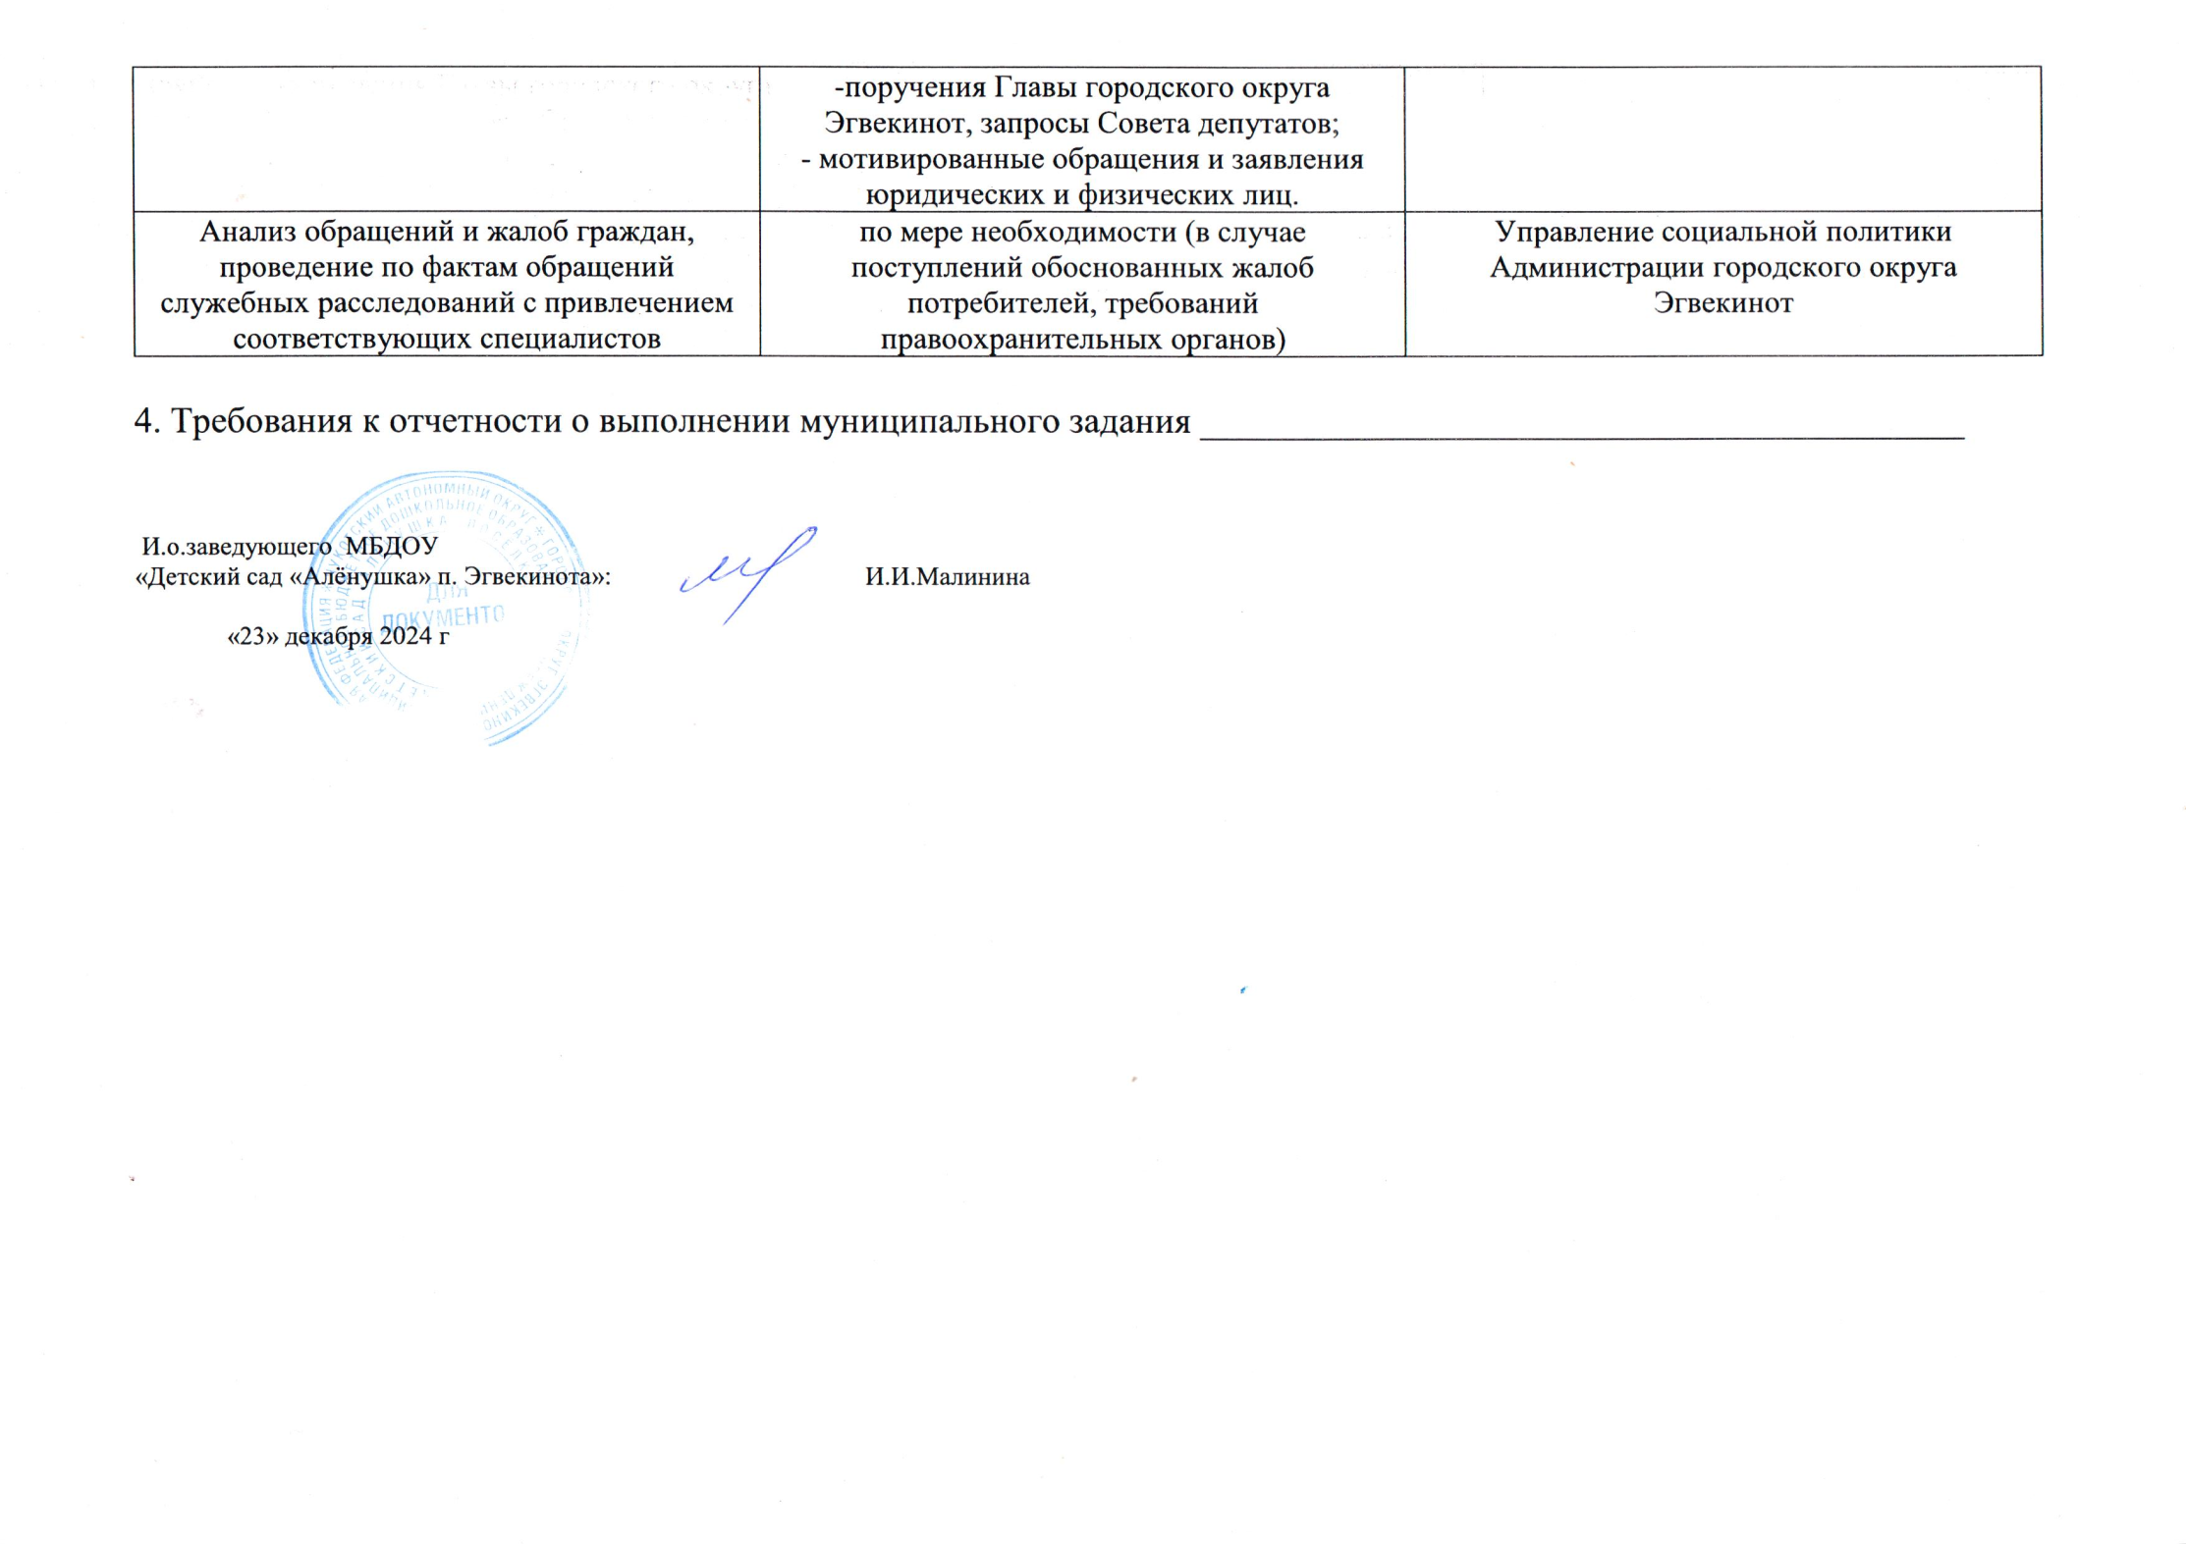

1. Заполняется в случае досрочного прекращения выполнения муниципального задания
2. Формируется при установлении муниципального задания на оказание муниципальной услуги (услуг) и работы (работ) и содержит требования к оказанию муниципальной услуги (услуг) раздельно по каждой из муниципальных услуг с указанием порядкового номера раздела.
3. Формируется при установлении муниципального задания на оказание муниципальной услуги (услуг) и работы (работ) и содержит требования к выполнению работы (работ) раздельно по каждой из работ с указанием порядкового номера раздела.
4. Заполняется в целом по муниципальному заданию.